รายงาน Lab 05 การเชื่อม Hormone กับ SO(2) CPG
ชื่อ นายกฤตัชญ์ติณห์ เครือทอง รหัสนักศึกษา 6752500223

1 คำถามวิจัยและ hypothesis
เมื่อใช้ hormone path (B2) แทนการส่ง stimulus ตรงไปยัง mapping (B1) คำสั่ง φ/stride, จังหวะ CPG และการเคลื่อนที่ของลำตัว ใน kinematic model เปลี่ยนไปอย่างไร
Hypothesis: B2 จะมี max Δφ ต่อ step (rad) เล็กกว่า B1 มาก เพราะ H ไต่ขึ้นลงทีละน้อย แต่ TV ของ φ (rad) จะใกล้กัน เพราะขึ้นและลงในช่วงเดียวกัน และ B2 จะมี command recovery (s) นานกว่า B1 (hypothesis นี้เขียนหลังรันโปรแกรมแล้ว)

2 Architecture และ protocol
S → controller → R_used → bounded mapping → φ/stride → SO(2) CPG → tripod decoder → body จุดที่ยังขาดคือ independent sensory feedback เพราะ contact มาจาก sign ของ o₂ ใน decoder เอง ไม่มีสัญญาณจากพื้นหรือลำตัวกลับมาที่ controller
Condition | R_used | k_prod | k_clear | k_bind
B0 fixed | 0 | — | — | —
B1 direct | S_k ทันที | — | — | —
B2 hormone | H(t_k) | 0.8 | 0.6 | 0.2
B3 ablation | H(t_k) | 0.8 | 0.6 | 0

dt 0.05 s, α 1.10, lift 0.03 m, trial 30 s, S = 1 ช่วง 10–20 s CPG warmup 10 s ด้วย baseline เดียวกันทุก condition ไม่มี random noise จึงรันหนึ่งครั้งต่อ condition ค่าคงที่และ mapping ทั้งหมดเป็น proposed course model บทความหลักคือ Ngamkajornwiwat et al. (2020) IEEE Access 8:91587–91602

3 ผล comparison
Condition | TV φ (rad) | max Δφ/step (rad) | cmd latency (s) | cmd recovery (s) | on frequency (Hz) | on distance (m)
B0 | 0.000 | 0.000 | N/A | N/A | 0.625 | 0.779
B1 | 0.400 | 0.200 | 0.000 | 0.000 | 1.268 | 1.825
B2 | 0.400 | 0.008 | 0.150 | 2.850 | 1.203 | 1.706
B3 | 0.400 | 0.008 | 0.150 | 3.800 | 1.226 | 1.727

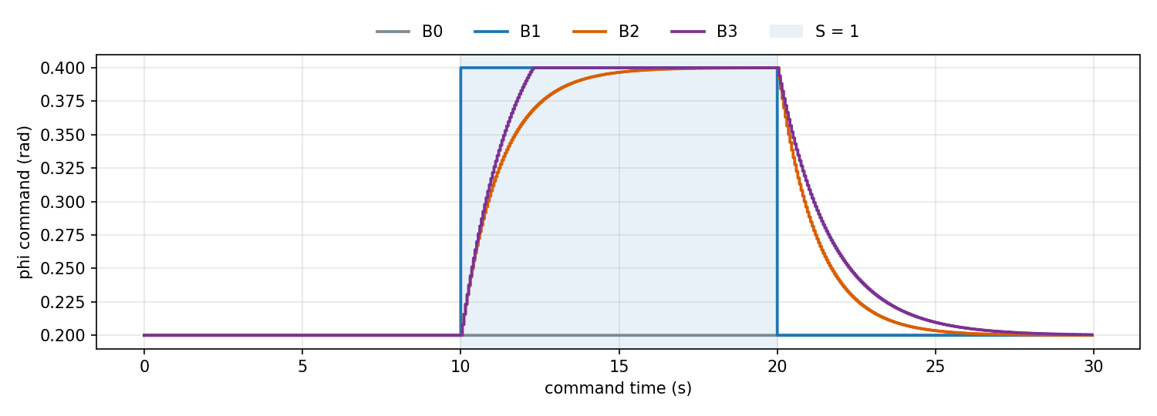 | 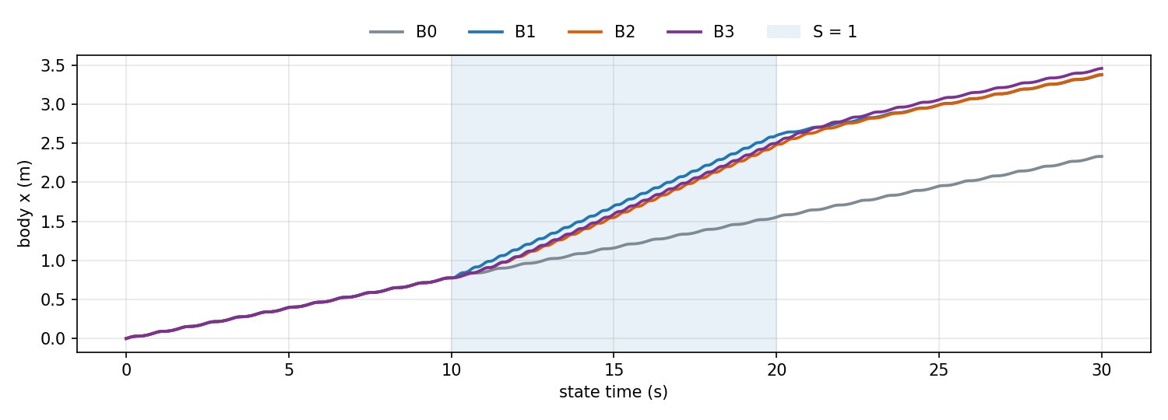
Timing ของ B2 จาก B2_intervals.csv: command 10.00 s ใช้ H_start 0.0000 (φ 0.2000 rad) และ state ที่ 10.05 s ได้ H 0.0400 ส่วน command 10.05 s ใช้ R 0.0400 (φ 0.2080 rad) B1 มี command latency 0.000 s แต่ state latency 0.050 s ส่วนต่างหนึ่ง dt นี้เป็นการจัดเวลาการคำนวณใน model ไม่ใช่ความหน่วงของ hardware

4 One factor และ fault
Mapping ของ B2 | on frequency (Hz) | on distance (m) | parameter ที่คงไว้
both | 1.203 | 1.706 | —
phi-only | 1.203 | 1.467 | stride_half 0.055 m
stride-only | 0.625 | 0.902 | φ 0.20 rad
B0 (อ้างอิง) | 0.625 | 0.779 | ทั้งสองคงที่

φ เป็นตัวที่เปลี่ยนทั้ง frequency และระยะ ส่วน stride เปลี่ยนแค่ระยะ ผลของสองตัวไม่บวกกันตรงๆ (phi-only เพิ่ม 0.688 m, stride-only เพิ่ม 0.123 m แต่ both เพิ่ม 0.927 m) และเป็นผลใน kinematic model เท่านั้น
Fault profile (NaN ที่ input 15.00 s): แถว 15.00 มี fault = 1, h_used = r_used = 0 (H ก่อนหน้า 0.9831) command ของ interval เดียวกันจึงกลับเป็น φ 0.2000 rad และ stride_half 0.0550 m ทันที H ที่ 15.05 s เป็น 0 แล้วเริ่มสะสมใหม่เป็น 0.0400 ที่ 15.10 s fallback นี้ทำก่อน command แต่ทำให้ φ กระโดด 0.196 rad ในหนึ่ง step และไม่ได้หยุดหุ่น จึงยังไม่รับรอง hardware safety

5 Contact mini-lab
Case | mean SI | mean SIF | MAE | valid rows
matched | 1.000 | 0.000 | 0.000 | 551
gain-offset | 1.000 | 0.000 | 0.163 | 551
mixed-delay | 1.000 | 0.500 | 0.226 | 551
all-inverted | −1.000 | 0.000 | 0.631 | 551
constant | N/A | N/A | 0.000 | 0
fault | 1.000 | 0.000 | 0.000 | 501

Pearson วัดแค่การขึ้นลงพร้อมกัน gain-offset จึงได้ SI 1.000 ทั้งที่ MAE เป็น 0.163 เมื่อทุกขากลับเฟส SI เป็น −1.000 เท่ากันหมด SIF (SD ของ SI) จึงเป็น 0 และ release เท่ากับ 0.5 ทั้งที่ทุกขาผิด case constant ไม่มี variance จึงต้องเป็น N/A ไม่ใช่ 0 fault หนึ่ง sample ที่ 15.00 s ทำให้ window ใช้ไม่ได้ 50 rows (15.00–17.45 s) ข้อมูลชุดนี้เป็น synthetic signal แยกจาก controller และ paired Pearson เป็น proposed course definition

6 การตีความ
สนับสนุน hypothesis: max Δφ ต่อ step ของ B2 เป็น 0.008 rad เทียบกับ 0.200 rad ของ B1 (เล็กกว่า 25 เท่า) TV ของ φ เท่ากันที่ 0.400 rad ทั้ง B1–B3 และ command recovery ของ B2 เป็น 2.850 s เทียบกับ 0.000 s ของ B1 การตัด binding (B3) ทำให้ recovery ยาวขึ้นเป็น 3.800 s
ผลที่ไม่ได้คาด (null result): ระยะทางรวม 30 s ของ B2 (3.383 m) แทบเท่ากับ B1 (3.378 m) เพราะ B2 เดินช้ากว่าในช่วง on (1.706 เทียบ 1.825 m) แต่ยังเดินเร็วกว่าในช่วง off (0.900 เทียบ 0.776 m) เพราะ H ยังลดไม่หมด ช่วง off ของ B2 ยังมี frequency 0.698 Hz และ φ เฉลี่ย 0.225 rad จึงยังไม่ควรเรียกช่วง on/off ว่า steady state
Claim ที่ยังรองรับไม่ได้: การเปลี่ยนคำสั่งแบบนุ่มนวลทำให้หุ่นเดินเสถียรขึ้นหรือใช้พลังงานน้อยลง เพราะยังไม่มีแรงสัมผัส ตำแหน่ง center of mass หรือกระแสมอเตอร์ metric Stability/Harmony/Displacement ของ paper จึงเป็น N/A ใน model นี้

7 ข้อจำกัดและคำสั่งรันซ้ำ
- stimulus เป็น schedule ที่กำหนดไว้ ไม่มี noise และไม่มี ALCS/MNLC หรือ terrain feedback ตามบทความ
- contact demo ใช้ข้อมูลสังเคราะห์และไม่ส่ง feedback เข้า main runner
- ผล simulator ไม่ใช่ผลหุ่นยนต์ใน paper และยังไม่ได้ทดสอบกับฮาร์ดแวร์
python3 lab05.py --output-dir results/comparison
python3 lab05.py --mapping phi-only --output-dir results/phi_only
python3 lab05.py --mapping stride-only --output-dir results/stride_only
python3 lab05.py --profile fault --output-dir results/fault
python3 contact_demo.py --output-dir results/contact
ใช้ Python 3.10 ทุก run เก็บ config, raw states/intervals, source snapshots และ manifest SHA-256 ไว้ใน lab_05/results/

